Київ, 2018

Методика прийняття рішень про встановлення обмежень швидкості, відмінних від 50 км/год:

Рекомендації для ділянок автомобільних доріг державного та місцевого значення, що проходять через населені пункти

Ці рекомендації розроблені Кампанією “За безпечні дороги” у співпраці з Міністерством інфраструктури України. Рекомендації відповідають міжнародним настановам “Speed management: a road safety manual for decision-makers and practitioners” (Geneva, Global Road Safety Partnership, 2008) та "Setting local speed limits” (London, Department for Transport, 2013), пройшли громадське обговорення та були схвалені за підсумками круглого столу, що відбувся 13 березня 2018 року в Міністерстві інфраструктури України (https://mtu.gov.ua/news/29606.html). В рекомендація враховані пропозиції та зауваження з боку Національної поліції України, Державного агентства автомобільних доріг, незалежних інженерів-проектувальників та аудиторів безпеки автомобільних доріг.

Станом на березень 2018 року, в Україні при проходженні автомобільної дороги через населений пункт широко використовуються дорожні знаки «Початок населеного пункту» на білому фоні (5.45), який встановлюється або на адміністративній межі населеного пункту, або поблизу першої будівлі. Цей знак вимагає від водіїв дотримання стандартного швидкісного режиму для населених пунктів, який відповідно до Правил дорожнього руху складає 50 км/год. При цьому часто на ділянці дороги насправді відсутні фактори ризику, які з точки зору безпеки дорожнього руху вимагають встановлення швидкісного режиму 50 км/год, і водії психологічно сприймають таке обмеження як нераціональне, особливо на контрасті з режимом 90 км/год, що дозволений перед цим знаком.

Приклад 1: В’їзд в село Білогородка Хмельницької області на автодорозі Р-32, дорожній знак 5.45 та відсутність будь-яких факторів ризику

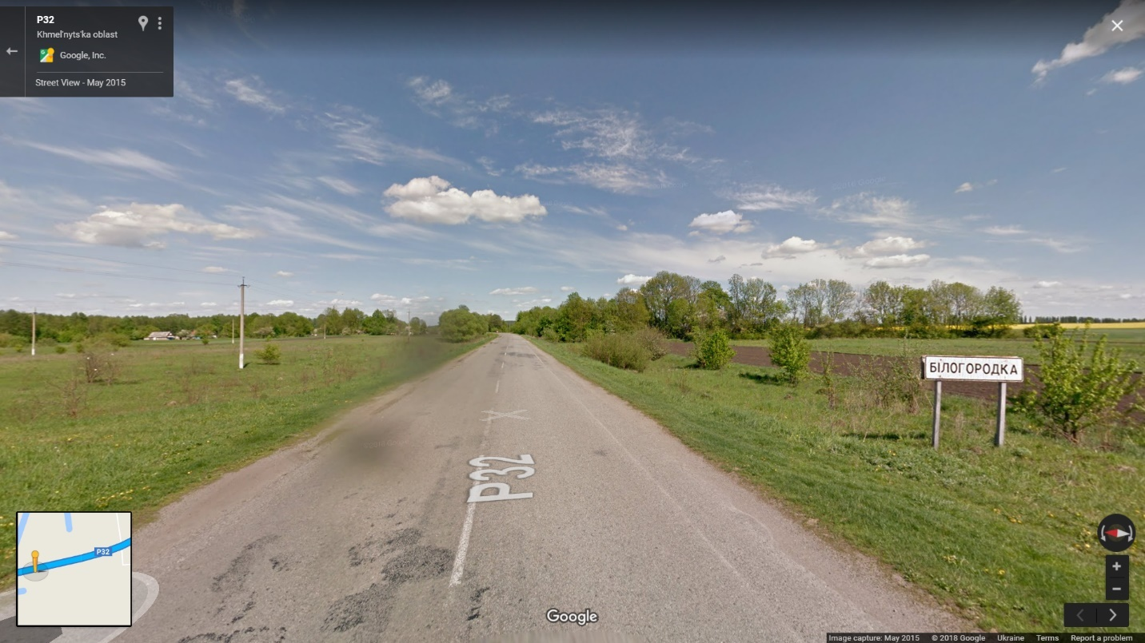

Цитата з ДСТУ 4100-2014 «Знаки дорожні. Загальні технічні умови. Правила застосування»:

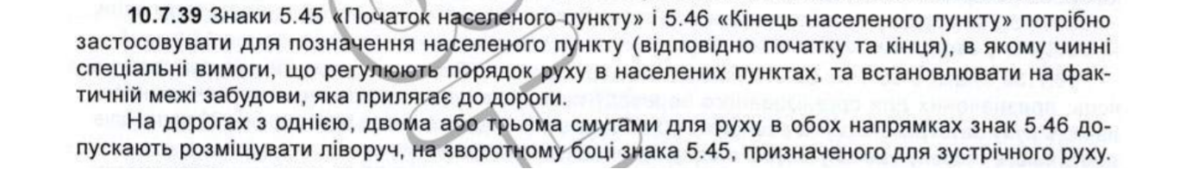
У Правилах дорожнього руху та ДСТУ 4100-2014 також передбачені дорожні знаки «Початок населеного пункту» на синьому фоні (5.47), які передбачають обмеження швидкості таке ж, як за межами населеного пункту (як правило, 90 або 110 км/год). Ці знаки, як правило, використовуються на дорогах 1 категорії, з двома і більше смугами руху в кожному напрямку.

Приклад 2: В’їзд до села Березівка Київської області на автодорозі М-06 та режим швидкості 110 км/год
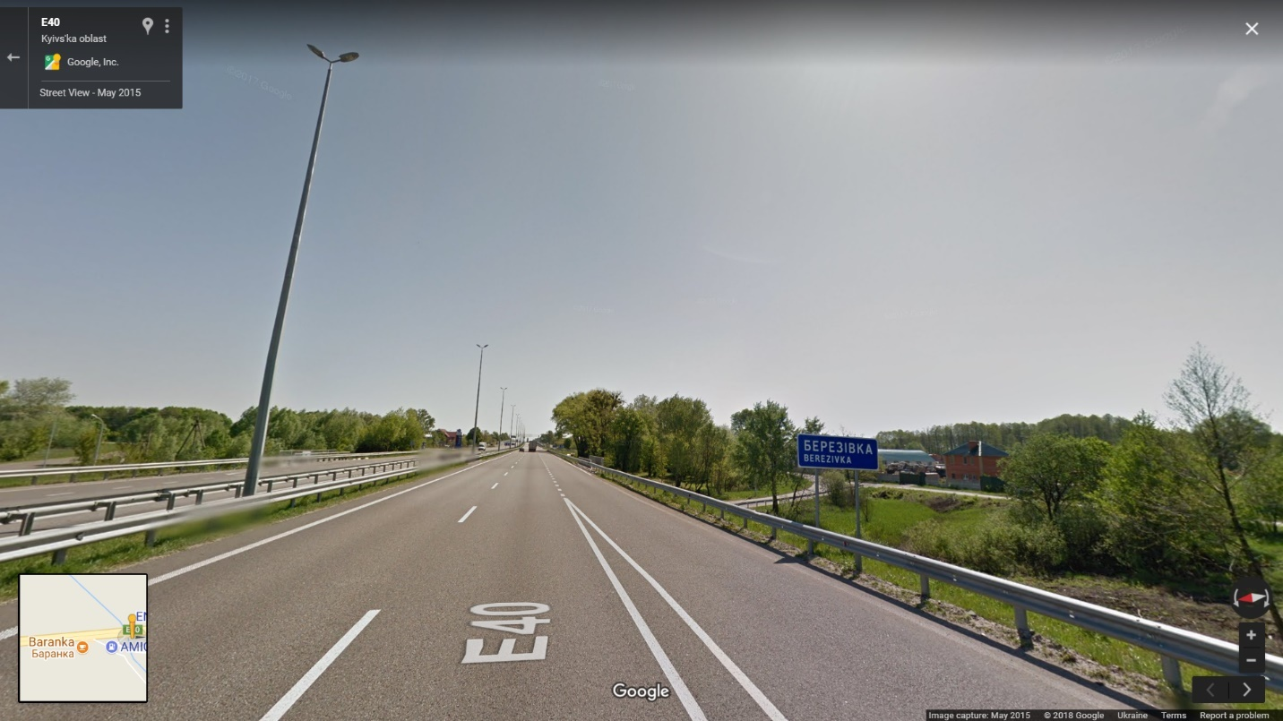

Цитата з ДСТУ 4100-2014:



Також в ПДР та ДСТУ існують дорожні знаки «Початок житлової забудови» (5.63). На відміну від попередніх двох типів знаків, знак 5.63 фактично не використовується в Україні.




5.63.1., 5.63.2

Цитата з ДСТУ 4100-2014:

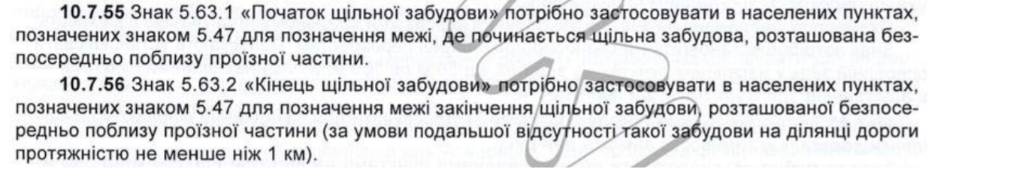

Суть проблеми

Знаки «Початок населеного пункту» на білому та синьому фоні в багатьох випадках встановлюють швидкісні режими, що не відповідають існуючим факторам ризику на цих ділянках доріг, та справедливо сприймаються водіями як нераціональні.

Знаки на білому фоні 5.45 схильні часто встановлювати невиправдано низьке обмеження швидкості, змушуючи водіїв уповільнитись до 50 км/год без об’єктивних причин. Дуже часто при вході автодороги до села на значній протяжності відсутні перехрестя та переходи, відсутні тротуари, рух пішоходів та велосипедистів, також немає перешкод для оглядовості – тобто параметри дороги і фактори ризику фактично не відрізняються від ділянки, що передує дорожньому знаку. Такі місця в минулому були улюбленими місцями чергування інспекторів ДАІ, які зупиняли водіїв за перевищення швидкості.

Знаки на синьому фоні 5.47, навпаки, подекуди створюють надто високі обмеження швидкості, що не враховують фактори ризику. Наприклад, на автодорозі М-06 «Київ-Чоп», яка проходить через численні села, знаки на синьому фоні часто встановлені в селах, в яких присутні такі серйозні фактори ризику як нерегульовані пішохідні переходи. Водночас, знак 5.47, який поєднується з бар'єрним огородженням, дозволяє швидкість навіть не 90 км/год, а 110 км/год: (п.12.6 ПДР: «Поза населеними пунктами на всіх дорогах та на дорогах, що проходять через населені пункти, позначені знаком 5.47 дозволяється рух із швидкістю …. на автомобільній дорозі з окремими проїзними частинами, що відокремлені одна від одної розділювальною смугою — не більше 110 км/год»). Ця швидкість руху, згідно з міжнародними дослідженнями і рекомендаціями, майже гарантовано означає смертельні наслідки для пішохода чи велосипедиста в разі наїзду, і такий швидкісний режим не повинен поєднуватись з нерегульованими пішохідними переходами.

Крім того, в умовах існуючого Кодексу про адміністративні правопорушення фактично існуюче обмеження швидкості в Україні складає на 20 км/год більше за номінальне, оскільки перевищення швидкості менше ніж на 20 км/год не передбачає жодної відповідальності. Тобто станом на березень 2018 року в Україні є села, через які офіційно можна рухатись зі швидкістю 130 км/год, в той час як мешканці цього села переходять 4-смугову дорогу по «зебрі» (нерегульованому переходу).

Пропозиція

Власникам автомобільних доріг, в першу чергу «Укравтодору», рекомендується активне використання знаків населеного пункту на синьому фоні 5.47 на початку населеного пункту, та знаків "Початок житлової забудови" 5.63.1. на тих ділянках, де рівень швидкості 50 км/год є необхідним з точки зору управління ризиками на основі чітких критеріїв. В зонах між цими двома знаками (буферних зонах) рекомендується використання обмежень швидкості знаками «80», «70» та «60» виходячи з наявних факторів ризику. Прикладом застосування такого підходу є Польща та інші країни ЄС.
Рекомендовані критерії визначення місць для встановлення знаків "Початок щільної забудови"
ДСТУ 4100-2014 не прописує чітко, де саме в межах села слід встановлювати знак "Початок щільної забудови". В ДСТУ написано: «де починається щільна забудова, розташована безпосередньо поблизу проїзної частини». Хоча сама по собі «забудова» (наявність будівель) біля дороги не є фактором ризику для дорожнього руху. Наприклад, якщо це глуха стіна виробничого підприємства, непрацююча ферма або покинуті сільські хати. Крім того, в ДСТУ немає визначення поняття «щільна».

Відтак рекомендувати узгодити список факторів ризику, які вимагають встановлення таких знаків:
- Пішохідні переходи (регульовані і нерегульовані)
- Перехрестя доріг з твердим покриттям (регульовані і нерегульовані)
- Примикання до дороги вулиць з житловою забудовою
- Заклади громадського призначення (крамниці, школи, церква тощо)
- Заїзди до дворів або інших територій з частотою 5 одиниць на 100 метрів або більше (з обох сторін дороги сумарно)
- Наявність бордюрного каменю на краю проїзної частини, який відділяє від дороги тротуар або зелену зону
- Фізичні засоби організації дорожнього руху, що вимагають підвищеної уваги, такі як кільцеве перехрестя, напрямні острівці, острівці безпеки тощо.
Якщо дорога при проходженні через населений пункт має ділянки довжиною понад 1000 метрів, на яких відсутні перелічені фактори ризику, на такій ділянці (ділянках) рекомендується встановлювати нову пару знаків "Кінець…" і "Початок щільної забудови" або знаки підвищеного обмеження швидкості "60", "70", "80" відповідно до оцінки наявних факторів ризику на цій ділянці. Для оцінки цих факторів ризику просимо дивитись документ «Рекомендації для міст з методики прийняття рішень про встановлення обмежень швидкості, відмінних від 50 км/год».
Про розробників:
Кампанія “За безпечні дороги”– адвокаційна кампанія, спрямована на зменшення смертності та травматизму на дорогах України. Кампанія ініційована та координується Центром демократії та верховенства права (http://cedem.org.ua/) у партнерстві з ГО “Vision Zero”, Асоціацією велосипедистів Києва, Автоакадемією водійської майстерності та об’єднує міжнародних, українських експертів, представників законодавчої й виконавчої влади.

***

